**BỘ GIÁO DỤC VÀ ĐÀO TẠO**

**TRƯỜNG ĐẠI HỌC SƯ PHẠM KỸ THUẬT TP. HCM**

**KHOA ĐÀO TẠO CHẤT LƯỢNG CAO**



**TIỂU LUẬN CHUYÊN NGÀNH**

**XÂY DỰNG WEBSITE BÁN HÀNG VỚI SPRING MVC FRAMEWORK**

**SVTH:**

**NGUYỄN VĂN HÙNG 16110099**

**NGUYỄN THÁI HÒA 16110083**

**Khóa:**  **K16**

**Ngành: Công nghệ thông tin**

**GVHD: TS. LÊ VĂN VINH**

**TP. HỒ CHÍ MINH – 09/2019**

MỤC LỤC

MỤC LỤC 2

CHƯƠNG 1: TÌM HIỂU REACT VÀ NEXTJS 4

**1. Giới thiệu về ReactJS** 4

**1.1.** **ReactJS là gì** 4

**1.2.** **Các tính năng của ReactJS** 4

**1.3.** **Tại sao nên sử dụng ReactJS** 5

**2. Giới thiệu về NextJS** 6

**2.1.** **Nextjs là gì?** 6

**2.2.** **Tại sao sử dụng NextJS** 6

CHƯƠNG 2: TÌM HIỂU EXPRESSJS VÀ MONGODB 8

**1. Giới thiệu về NodeJS** 8

**1.1. Nodejs là gì?** 8

**1.2. Những ứng dụng viết bằng Nodejs** 8

**1.3. Lý do chọn Nodejs** 8

**2. Giới thiệu về Framework ExpressJS** 9

**2.1. ExpressJS là gì?** 9

**2.2. Cấu trúc của ExpressJS** 9

**2.3. Router trong Express** 10

**2.4. Middleware trong ExpressJS** 11

**3. Giới thiệu về MongoDB** 11

**3.1. Giới thiệu về cơ sở dữ liệu NoSQL** 11

**3.2. Giới thiệu MongoDB** 12

CHƯƠNG 3: KHẢO SÁT HIỆN TRẠNG VÀ XÁC ĐỊNH YÊU CẦU 14

**1. Khảo sát hiện trạng** 14

**2. Xác định yêu cầu** 19

**2.1. Lược đồ Use case** 19

**DANH MỤC CÁC HÌNH**

**DANH MỤC CÁC BẢNG**

**CHƯƠNG 1: TÌM HIỂU HTML/CSS VÀ SPRING MVC**

**1. Giới thiệu về Spring MVC**

**1.1.** **Spring MVC là gì**

**1.2.** **Các tính năng của Spring MVC**

**1.3.** **Tại sao nên sử dụng Spring MVC**

**2. Giới thiệu về HTML/CSS**

**2.1.** **HTML là gì?**

**2.2.** **Tại sao sử dụng HTML**

**2.3. CSS là gì?**

**2.4. Tại sao sử dụng CSS**

**CHƯƠNG 2: TÌM HIỂU MONGODB**

**1. Giới thiệu về MongoDB**

**1.1. Giới thiệu về cơ sở dữ liệu NoSQL**

* NoSQL là một dạng cơ sở dữ liệu mã nguồn mở không sử dụng các câu lệnh T-SQL để truy vấn thông tin.
* NoSQL viết tắt bởi: None-Relational SQL, hay có nơi thường gọi là Not-Only SQL.
* Với NoSQL, có thể mở rộng dữ liệu một cách thoải mái mà không phải lo lắng về khóa ngoại hay là khóa chính, hoặc các công việc như là kiểm tra ràng buộc như hệ quản trị cơ sở dữ liệu truyền thống.
* **Ưu điểm**: NoSQL giải quyết được các vấn đề dữ liệu lớn (big data) về các hệ thống thông tin hoặc là phân tán dữ liệu.
* **Nhược điểm**: cũng từ ưu điểm trên, do không hạn chế việc mở rộng dữ liệu nên nó tồn tại một số nhược điểm như là: sự phụ thuộc vào từng bản ghi, tính nhất quán hoặc là đặc tính toàn vẹn dữ liệu.

**1.2. Giới thiệu MongoDB**

* MongoDB là một mã nguồn mở và là một tập tài liệu dùng cơ chế NoSQL để truy vấn, nó được viết bởi ngôn ngữ C++. Chính vì được viết bởi C++ nên nó có khả năng tính toán với tốc độ cao.
* MongoDB thích hợp cho các ứng dụng tầm trung trở lên. Nếu tỉ lệ lượng dữ liệu ghi vào CSDL của ứng dụng lớn hơn lượng đọc thì đây càng là lựa chọn hợp lý.
* MongoDB là một CSDL có khả năng mở rộng, hiệu suất cao, mã nguồn mở và hướng văn bản.
* **Ưu điểm:**
* Schema linh hoạt: Do MongoDB sử dụng lưu trữ dữ liệu dưới dạng Document JSON nên mỗi một collection sẽ có các kích cỡ và các document khác nhau.
* Cấu trúc đối tượng rõ ràng: Tuy rằng cấu trúc của dữ liệu là linh hoạt nhưng đối tượng của nó được xác định rất rõ ràng. Sử dụng bộ nhớ nội tại, nên truy vấn sẽ rất nhanh.
* Không có các join: Điều này cũng góp phần tạo nên tốc độ truy vấn nhanh trên MongoDB.
* MongoDB rất dễ mở rộng và phù hợp cho các ứng dụng realtime thời gian thực.
* **Nhược điểm:**
* Điều đầu tiên phải kể đến ở đây là MongoDB không có các tính chất ràng buộc như trong RDBMS nên khi thao tác với mongoDB thì phải hết sức cẩn thận.
* MongoDB sử dụng sẽ hao tốn tài nguyên của hệ thống nhiều hơn RDBMS. Nhưng đến thời điểm hiện tại thì vấn đề này không còn là điều lo ngại nữa vì các máy tính mặt bằng chung cấu hình đều khá cao.
* **Một số trường hợp ứng dụng MongoDB:**
* Khi website của chúng ta có tính chất INSERT cao, bởi vì mặc định MongoDB có sẵn cơ chế ghi với tốc độ cao và an toàn.
* Khi website của chúng ta của ở dạng real-time nhiều, nghĩa là nhiều người cùng thao tác với ứng dụng trong thời gian thực. Ví dụ như ứng dụng chat hay stream trực tuyến chẳng hạn.
* Với website có nhiều dữ liệu, giả sử ứng dụng web của chúng ta có đến 10 triệu bản ghi thì khá khó khăn để query được với Mysql. Chọn MongoDB vì MongoDB có khả năng tìm kiếm thông tin liên quan cũng khá nhanh nên trường hợp này nên dùng nó.

**CHƯƠNG 3: KHẢO SÁT HIỆN TRẠNG VÀ XÁC ĐỊNH YÊU CẦU**

1. **Khảo sát hiện trạng**

Qua khảo sát tình hình thực tế bên ngoài thị trường, thì nhóm em nhận ra, gày nay với sự phát triển mạnh mẽ của công nghệ thông tin và những ứng dụng của nó trong đời sống. Bên cạnh đó, nhu cầu trao đổi hàng hóa của con người ngày càng tăng cả về số lượng và chất lượng. Vì lí do đó, đã có nhiều giải pháp được đưa ra nhằm giải quyết vấn đề này, trong đó có các giải pháp xây dựng các Website bán hàng trượt tuyến khá phổ biến.Đây là một hình thức bán hàng hiện đại, than thiện với con người của thế kỷ 21, dễ dàng đối với doanh nghiệp cũng như đối với khách hàng,việc mà khách hàng cần quan tâm chỉ là máy có kết nối Internet, và kế tiếp là vài cú click chuột là đã có ngay mặt hàng mình ưng ý sau khi thanh toán. Khách hàng chỉ cần click vào những gì họ cần, các nhà dịch vụ sẽ mang tới tận nhà.Và đó, cũng là giải pháp mà chúng em muốn hướng đến, “Xây dựng website bán hàng bằng công nghệ Spring MVC”. Đây là một giải pháp khắc phục khá nhiều các khiếm khuyết của việc bán hàng bằng phương pháp cũ với nhiều cải tiến bằng các công nghệ mà chúng em muốn sử dụng:

* Tiết kiệm thời gian hơn cho khách hàng bởi tốc độ phản hồi từ Server về Client.
* Chi phí vận hành và bảo trì thấp vì không quá rườm rà về mặt cấu trúc.
* Nâng cao tính chuyên nghiệp trong các nghiệp vụ Thương mại điện tử.

Website của chúng em hướng đến sự hài lòng và sự thuận lợi cho khách hàng, ngoài ra còn phải đảm bảo các tiêu chuẩn về luật, thuế, các quy định của nhà nước. Nhằm mang lại sự an toàn cho cả phía người bán lẫn người mua.

**Tiếp theo sẽ là phần khảo sát các Website bán hàng nổi tiếng hiện nay đang hoạt động:

Đứng đầu trong danh sách này phải kể đến đó là trang mua hàng Shopee. Shopee hiện là ứng dụng được phát triển cùng lúc tại **7 quốc gia**: Singapore, Malaysia, Indonesia, Thái Lan, Việt Nam, Philippines và Đài Loan với hơn **16 triệu lượt tải** và **46 triệu sản phẩm được bày bán.**

Theo như mình biết về Shopee thì đây là một “**nền tảng trực tuyến kết nối người tiêu dùng với nhau (theo mô hình C2C)”,** cung cấp dịch vụ nền tảng trực tuyến kết nối người tiêu dùng với nhau nhằm mang đến cơ hội kinh doanh giữa người mua và người bán (gọi chung là “Người Dùng”, “Các Bên”). Hợp đồng mua bán được tạo lập trực tiếp giữa Người Mua và Người Bán. Các Bên liên quan đến giao dịch sẽ hoàn toàn chịu trách nhiệm với hợp đồng mua bán, danh mục hàng hóa, bảo đảm đơn hàng. Shopee không can thiệp vào giao dịch giữa các Người Dùng. Đây được ví như “**Một cái chợ, chợ online**”

Website Shopee có giao diện bắt mắt, tông màu chủ phù hợp với thẩm mĩ, các chức năng cũng đầy đủ, từ việc phân quyền, cho đến tìm kiếm mặt hàng, catalog của các mặt hàng đầy đủ, góc hiển thị các chương trình khuyến mãi, giảm giá cũng vô cùng thu hút sự chú ý của người dung.  
  
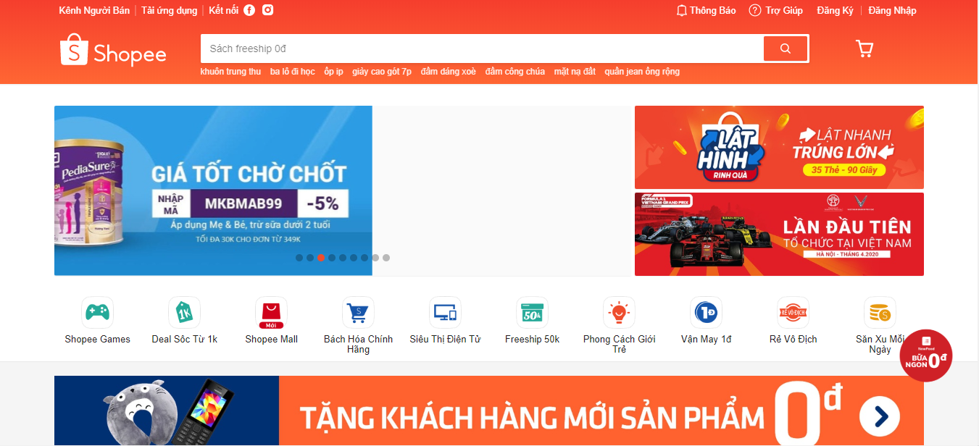

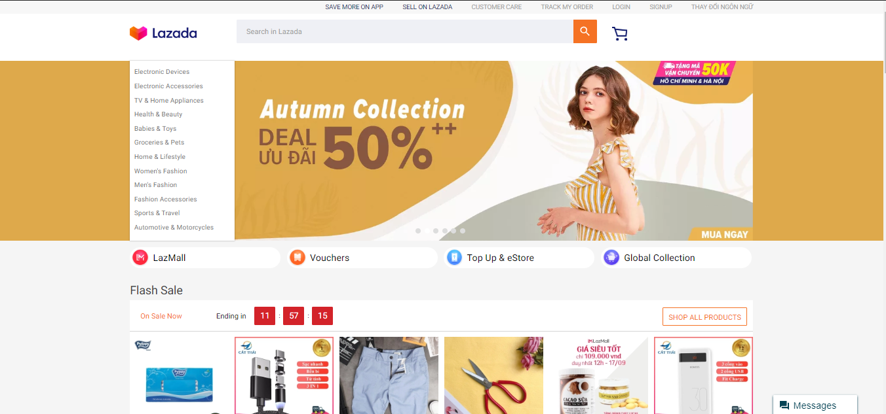Tiếp theo sẽ là ông lớn trong làng thương mại điện tử Việt Nam, và là địa chỉ mua sắm và bán hàng trượt tuyến hàng đầu Đông Nam Á: “**LAZADA**”

Lazada ngoại việc cung cấp các sản phẩm, dịch vụ thì đã phần các sản phẩm trên lazada đều là của các cá nhân, danh nghiệp, công ty đăng bán, lazada giống như một cửa hàng và cho các đối tác đó thuê các gian hàng để bán và sẽ thu phần trăm hoa hồng từ họ.

Chính vì vậy nên sản phẩm trên Lazada rất đa dạng và phong phú.Hầu hết tất cả các mặt hàng có khả năng giao được đều có mặt trên đây như: nội thất, điện thoại máy tính bảng, thời trang và phụ kiện, sản phẩm chăm sóc sức khỏe, làm đẹp, đồ chơi và đồ dùng thể thao.

Có thể nói mọi nhu cầu mua sắm của bạn đều có thể được đáp ứng trên đây khi các sảm phẩm có giá trị thấp cũng được đăng bán trên Lazada.

Giao diện vô cùng hiện đại, logic ngay từ cái nhìn đầu tiên. Họ quan tâm đến trải nghiệm và sự thoải mái của người dung. Các sản phẩm bán trên đây được liệt kê theo chủ đề, topic, và theo thôi quen, sở thích của người dung.

Kết luận: Hầu hết các trang website bán hàng hiện nay đều có các chức năng tương tự nhau, việc tích hợp thêm chatbot vào website bán hàng là một công việc khó không phải website nào cũng có thể thực hiện được, bên cạnh đó, một giao diện dễ sử dụng và dễ thao tác sẽ thu hút được khách hàng nhiều hơn, hiển thị chương trình khuyến mãi, giảm giá, các chức năng cần thiết cũng là một phần tất yếu quyết định sự đi lên của một website bán hàng.

**2. Xác định yêu cầu**

**2.1. Lược đồ Use case**

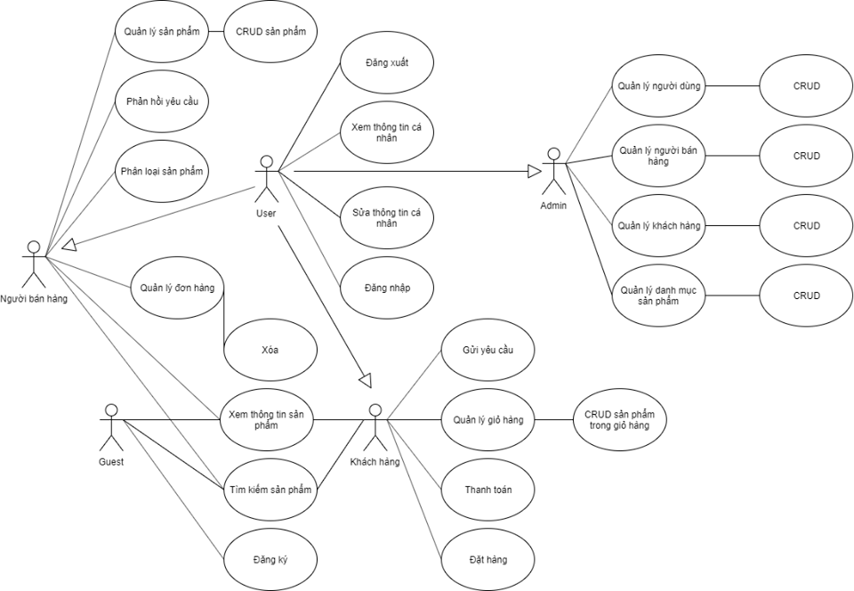

*Hình 2.1:* Lược đồ Use Case

**2.2. Mô tả chức năng, kịch bản**

[ĐÃ ĐƯỢC BỔ SUNG TRONG FILE “THỐNG-KÊ-NGHIỆP-VỤ-VÀ-QUY-ĐỊNH-CHO-TỪNG-ĐỐI-TƯỢNG.DOCX”]

**CHƯƠNG 4: PHÂN TÍCH HỆ THỐNG VÀ THIẾT KẾ HỆ THỐNG**

**1. Phân tích hệ thống**

**1.1. Chức năng phía Frontend**

**1.2. Chức năng phía Backend**

**2. Thiết kế hệ thống**

**2.1. Lược đồ lớp**

Hình 4.1 Class Diagram

**2.2. Lược đồ sequense**

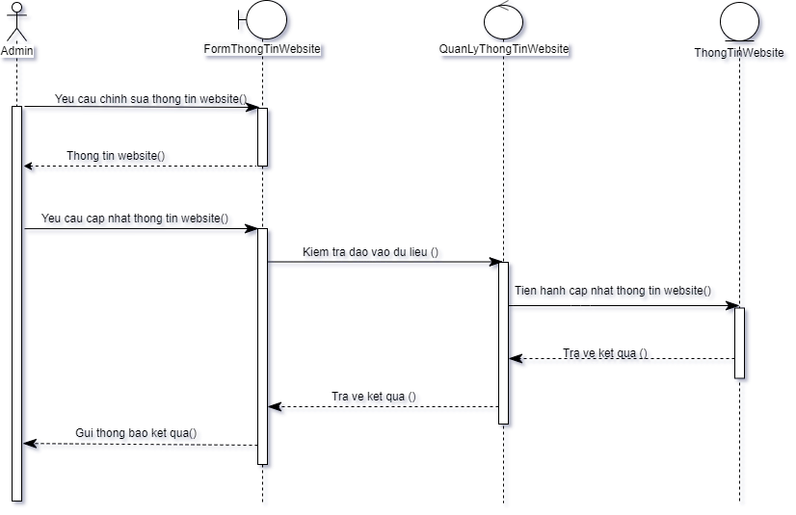

Hình 4.2 Admin bảo trì website

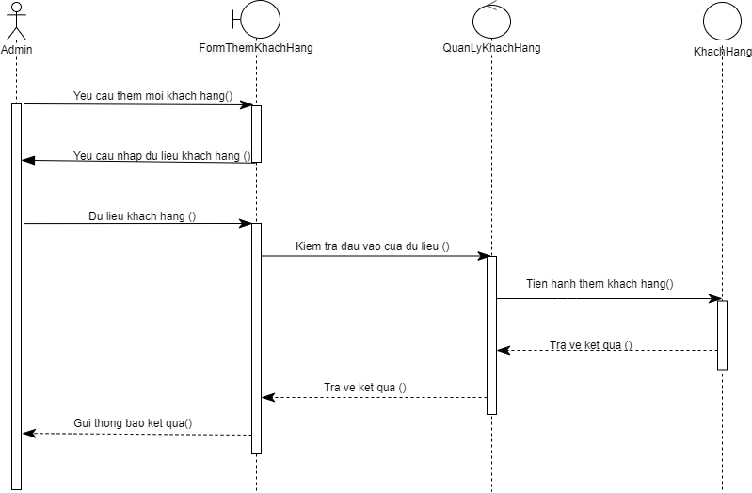

Hình 4.3 Admin thêm khách hàng

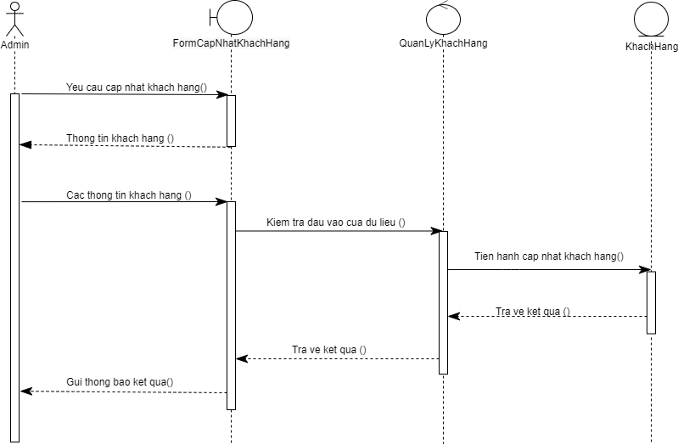

Hình 4.4 Admin cập nhật khách hàng

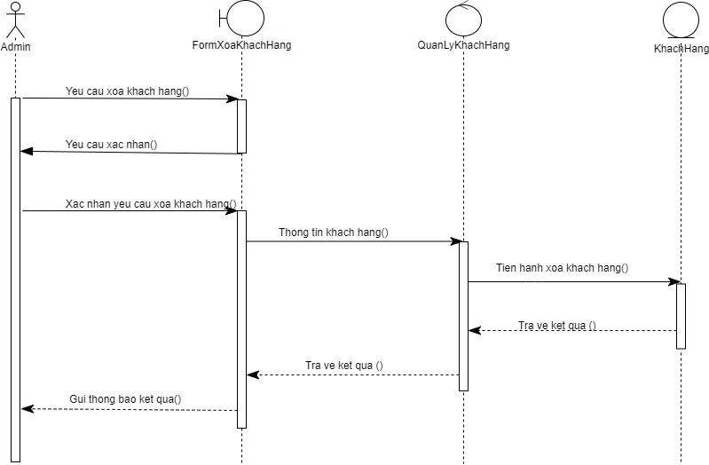

Hình 4.5 Admin xóa khách hàng

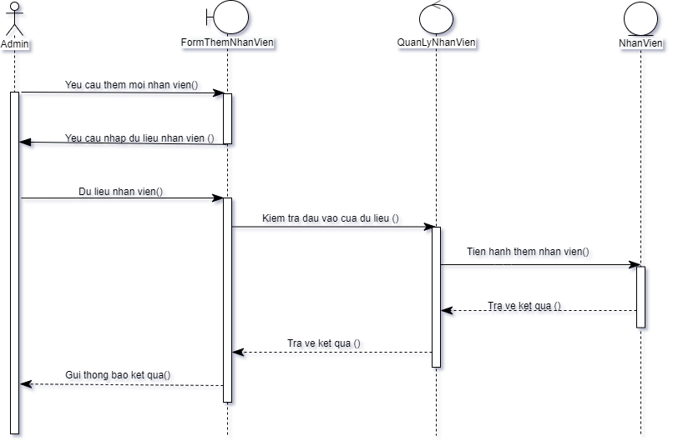

Hình 4.6 Admin thêm nhân viên

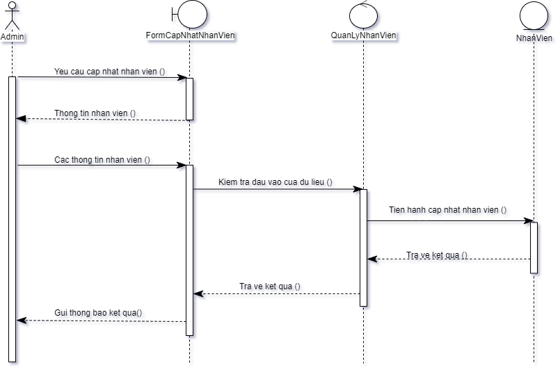

Hình 4.7 Admin cập nhật nhân viên

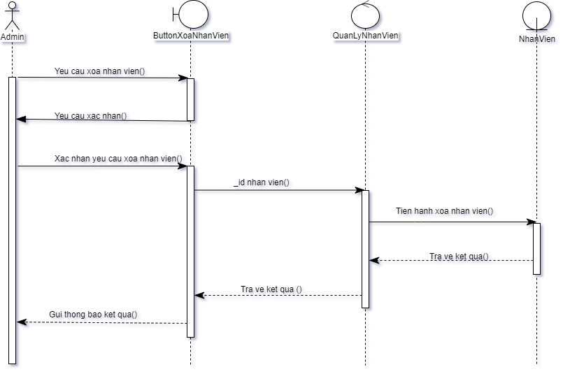

Hình 4.8 Admin xóa nhân viên

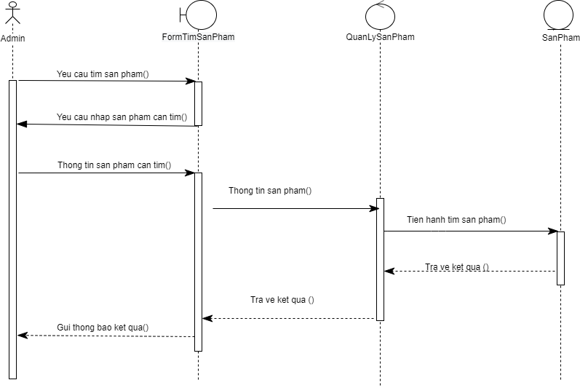

Hình 4.9 Admin tìm sản phẩm

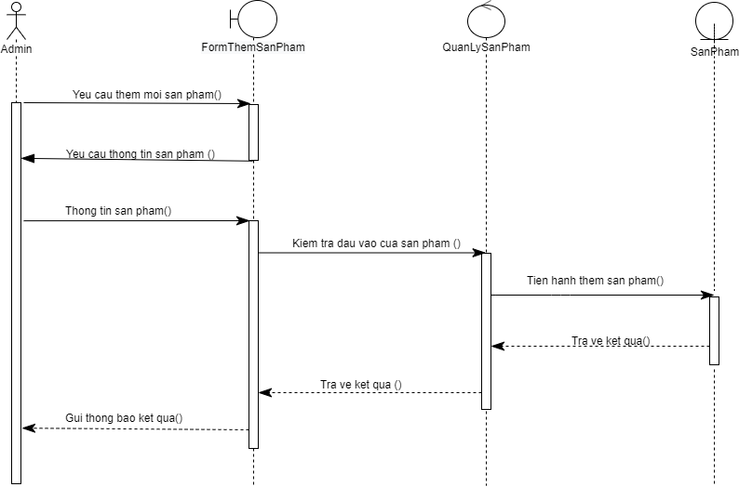

Hình 4.10 Admin thêm sản phẩm

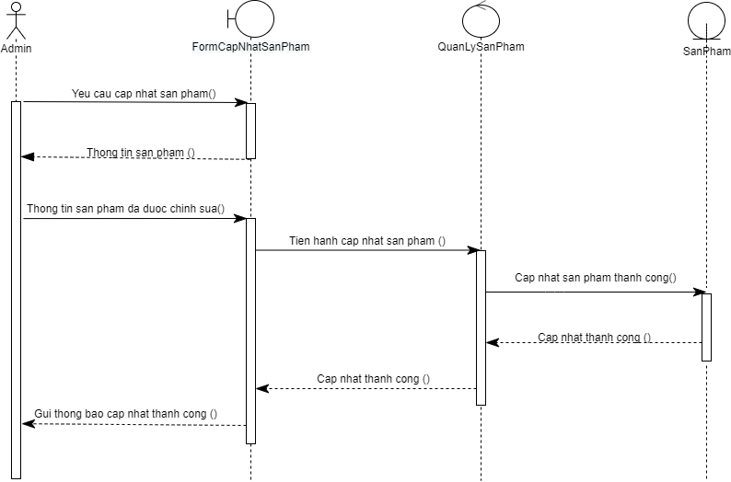

Hình 4.11 Admin cập nhật sản phẩm

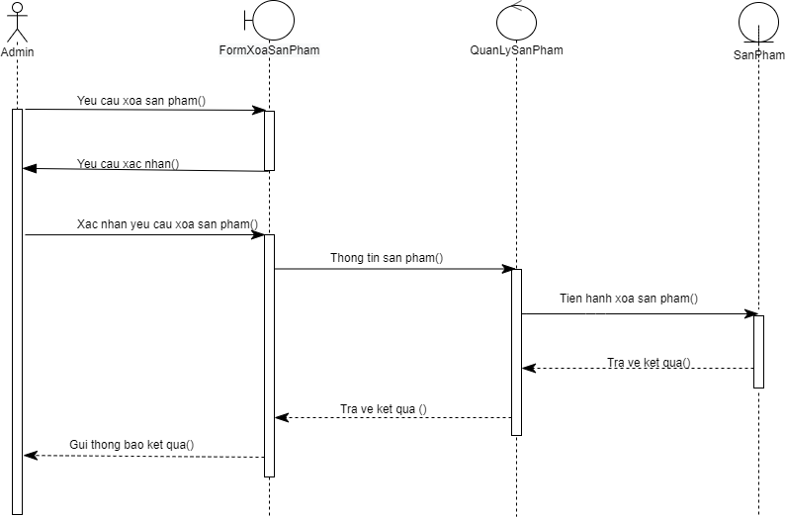

Hình 4.12 Admin xóa sản phẩm

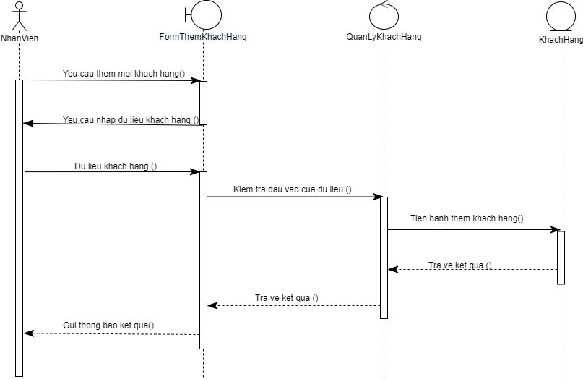

Hình 4.13 Nhân viên thêm khách hàng

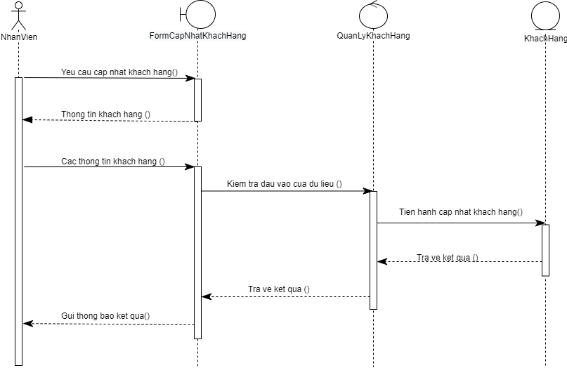

Hình 4.14 Nhân viên cập nhật khách hàng

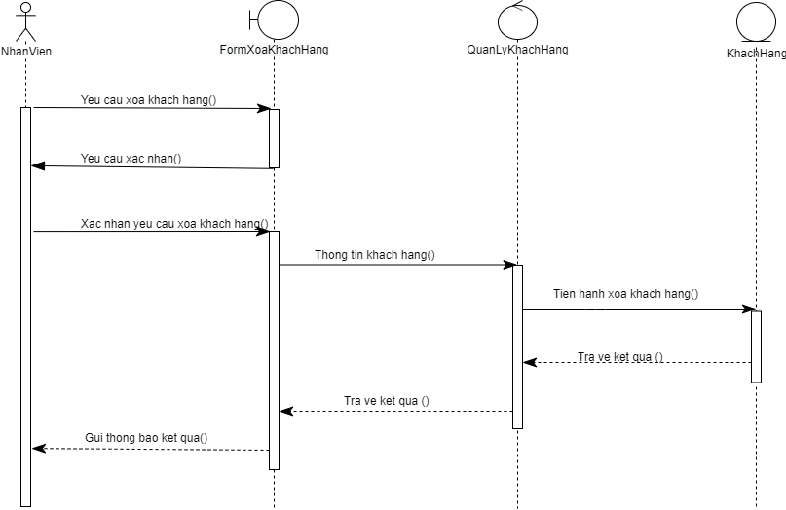

Hình 4.15 Nhân viên xóa khách hàng

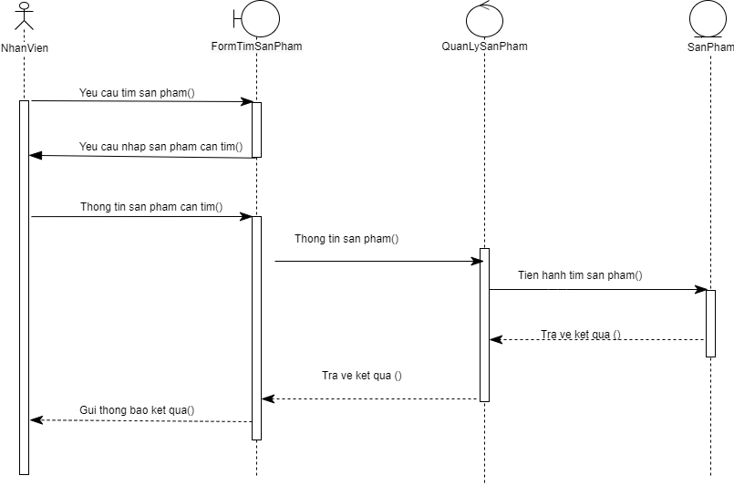

Hình 4.16 Nhân viên tìm sản phẩm

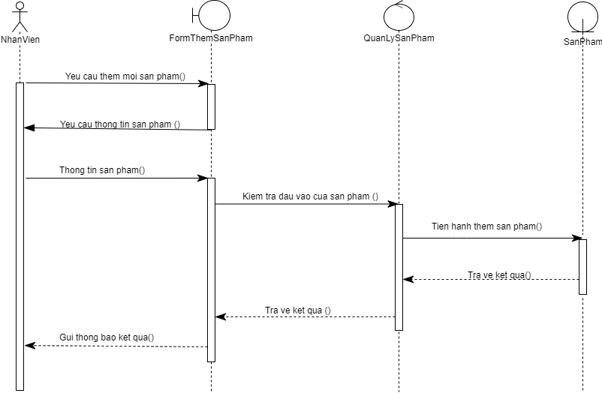

Hình 4.17 Nhân viên thêm sản phẩm

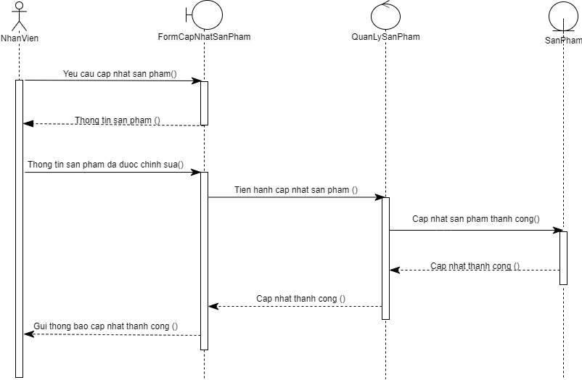

Hình 4.18 Nhân viên cập nhật sản phẩm

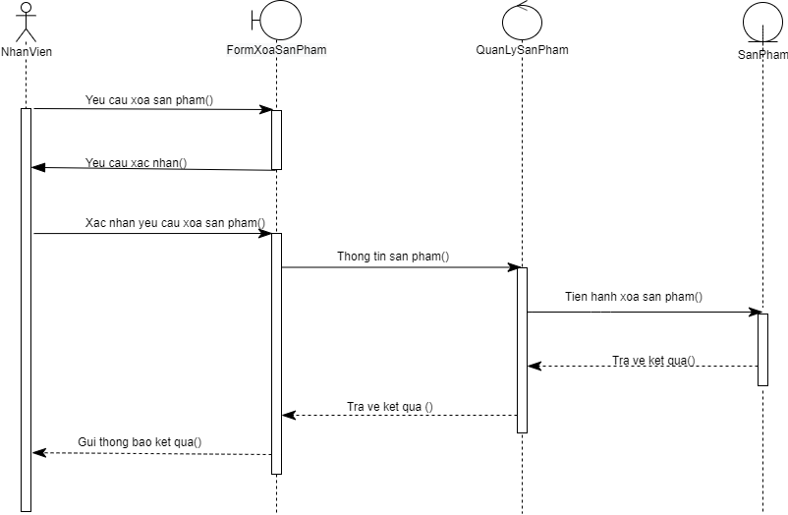

Hình 4.19 Nhân viên xóa sản phẩm

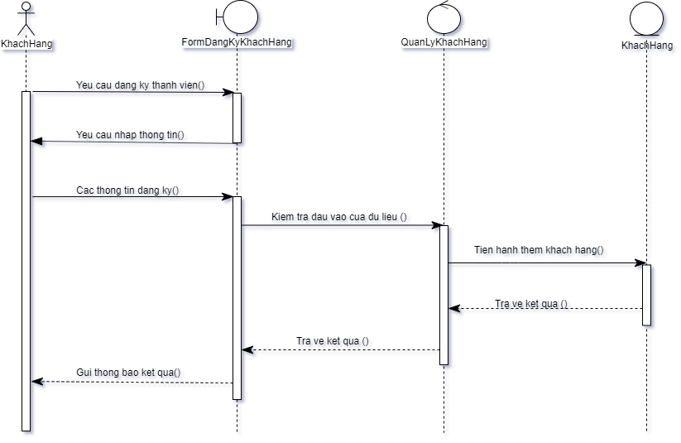

Hình 4.20 Khách hàng đăng ký thành viên

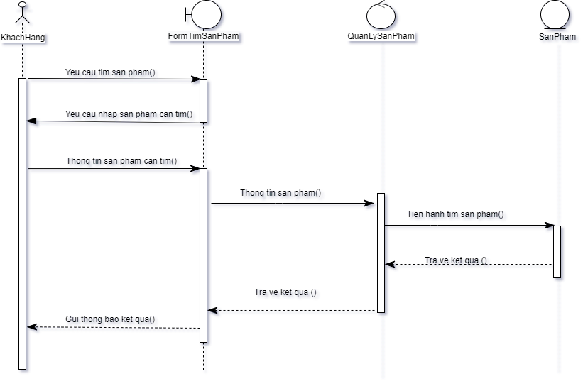

Hình 4.21 Khách hàng tìm sản phẩm

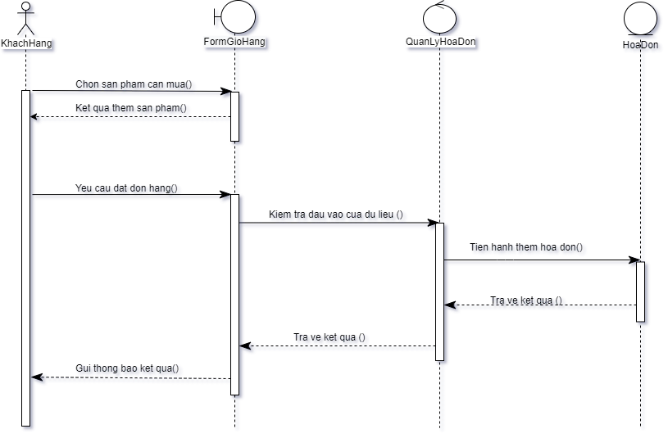

Hình 4.22 Khách hàng mua sản phẩm

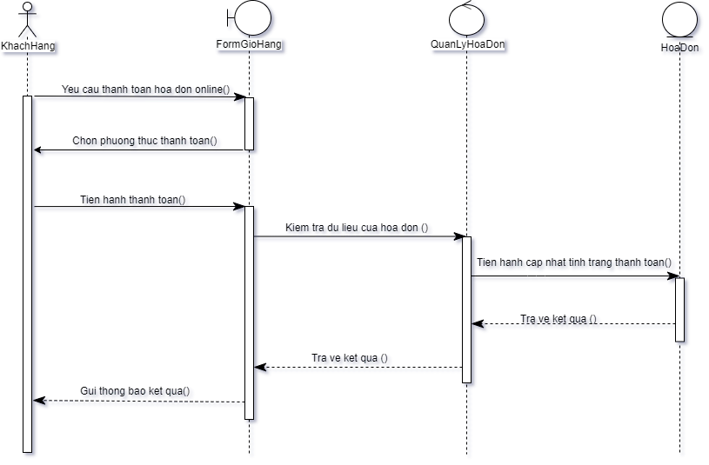

Hình 4.23 Khách hàng thanh toán

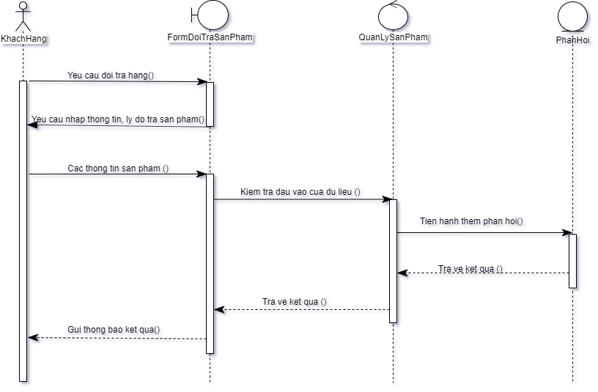

Hình 4.24 Khách hàng đổi trả sản phẩm

4.3. Thiết kế cơ sở dữ liệu

4.3.1. Sơ đồ ERD

4.3.2. Sơ đồ Database

4.4. Thiết kế giao diện